ct26 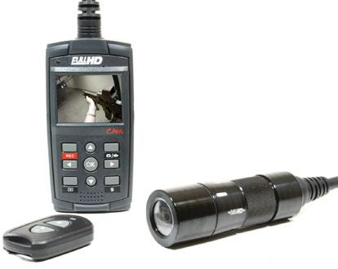 103.050.-Ft
1.Sensor: 5.0 MP CMOS Sensor - érzékelő 5.0MPCMOS
2.Wide-angle 120 degree 4X Digital Zoom – szögszélesség120fokos, 4x digitális zoom
3.2.0inch TFT LCD Screen 3.2.0.inch TFT LCD kijelző
4.HDMI,AV and USB Output Connection kimenetek: HDMI, AV,USB
5.Built in microphone and Speaker beépített mikrofon és beszélő
6.Video Format: MOV resoluion videó formátum: MOV
-1080p = 1920 x 1080 (30fps) 120 degrees angle of view látőszög…
720p = 1280 x 720 (30fps) 120 degrees angle of view
-WVGA = 848 x 480 (60fps) 120 degrees angle of view
7.Picture Format: képformátum
-5MP: 2592 x 1944
8MP 3200x 2400(8M)
8.Video output: NTSC / PAL - video kimenet…
9. Built in 32mb Memory beépített memőria 32mb
10.External SD/MMC Card Slot, up to 32G külsőSD/MMC kártya - rés
11.Built in 1700MHA Lithium Rechargeable Battery – beépített 1700MHA tölthető akkumlátor
12.Size and Weight: kamera méretei
Camera dims: 85X31X31mm
Recorder dims: 115x57x30mm
Accessories: kiegészítők:
Bag, user manual, charger, car charger, charger pedistal, AV cable, USB
cable, Nylon strap, Camera cover, Bicycle clamp, camera clamp, Battery
táska, használati leírás, töltő, autós töltő, AV kábel, USB kábel, nylon pánt, kamera fedő? védő? , biciklis csíptető? akkumlátor

